Week10 – Lab09: Serial Communication
PC ___ รหัส ____________ ขื่อ-สกุล ________________________
เปลี่ยนชื่อไฟล์เป็น “B6501234-นายไมโคร รายงานแลป-Lab09.pdf”
ส่งงาน Report ที่ >> https://forms.gle/3HXxoL99mQCi2yky8

- MCS51 - Tx: จากโปรแกรม “Lab10Srl1.Asm” ปรับให้วนลูปส่ง “รหัสนักศึกษา, ชื่อ-นามสกุล, ขึ้นบรรทัดใหม่-ชิดซ้าย, หน่วงเวลา 500mSec” จำนวน 10 บรรทัด แล้วขึ้นข้อความ “I Want A” ในบรรทัดที่ 11

- MCS51 - Rx:
- จากโปรแกรม “Lab10Srl2.Asm” เดิมมีการรับคีย์เฉพาะ A หรือ B ให้ปรับปรุงเพื่อแสดงผลเฉพาะกรณีที่มีการกดคีย์จาก 0-9 และคีย์อื่นๆ ให้แสดง – (ขีดกลาง)
- ถ้ารับค่าคีย์เป็น 1-9 ให้ LED P3.7 กระพริบตามจำนวนที่ป้อนแล้วดับ, ถ้าคีย์อื่นๆ ให้ LED P3.2 ดับ
- ถ้ารับค่าคีย์เป็น 0, +, - หากเป็น {+ , 0 , - } ให้ 7Segment { นับขึ้น คงค่าการนับ นับลง}

- MCS51 - Tx, Rx:
- ทดสอบส่งค่าผ่าน Serial-1 ด้วยค่าการกดสวิตซ์ SW0 Sw1 Sw2 Sw3 หากกด SW0 ให้ส่ง ASCII ของเลข 0, กด Sw1 = “1”, กด Sw2 = “2” และ กด Sw3 = “3”
- ทดสอบรับค่าจาก Serial-1 หากรับ ASCII เลข 0-9 ให้แสดงเฃข 0-9 ที่ 7Segment
- ต่อสาย Tx จากบอร์ด1 ไปยัง Rx ของบอร์ด2 และ GND-GND และทดสอบการทำงาน
Mission.01 PC MCS51  Mission.02 PC MCS51  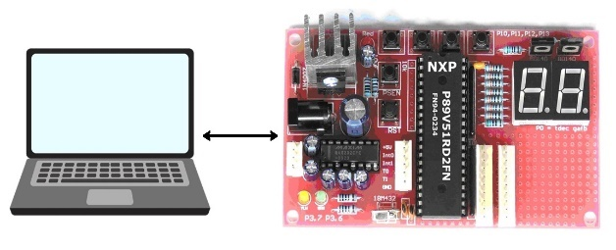 | Mission.03 MCS51 MCS51  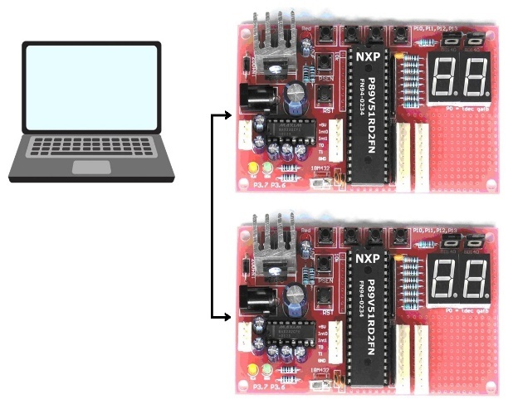

1.MCS51 Tx | 2.MCS51 Rx | 3.MCS51 Tx-Rx | 4.ESP32 OTA
5.ESP32 Rx | 6.ESP32 Tx + Rx | 7. ESP32 -- Modbus (1)  7. Serial + Counter | 8. ESP32 -- Modbus (2)  8. Serial Interrupts

1. MCS51 - Tx: จากโปรแกรม “Lab10Srl1.Asm” ปรับให้วนลูปส่ง “รหัสนักศึกษา, ชื่อ-นามสกุล, ขึ้นบรรทัดใหม่-ชิดซ้าย, หน่วงเวลา 500mSec” จำนวน 10 บรรทัด แล้วขึ้นข้อความ “I Want A” ในบรรทัดที่ 11
Picture(รูปถ่ายการทำงาน)
MCS51 Capture Code
MCS51 Text Code

2. MCS51 - Rx:
- จากโปรแกรม “Lab10Srl2.Asm” เดิมมีการรับคีย์เฉพาะ A หรือ B ให้ปรับปรุงเพื่อแสดงผลเฉพาะกรณีที่มีการกดคีย์จาก 0-9 และคีย์อื่นๆ ให้แสดง – (ขีดกลาง)
- ถ้ารับค่าคีย์เป็น 1-9 ให้ LED P3.7 กระพริบตามจำนวนที่ป้อนแล้วดับ, ถ้าคีย์อื่นๆ ให้ LED P3.2 ดับ
- ถ้ารับค่าคีย์เป็น 0, +, - หากเป็น {+ , 0 , - } ให้ 7Segment { นับขึ้น คงค่าการนับ นับลง}
Picture(รูปถ่ายการทำงาน)
MCS51 Capture Code
MCS51 Text Code

3. MCS51 - Tx, Rx:
- ทดสอบส่งค่าผ่าน Serial-1 ด้วยค่าการกดสวิตซ์ SW0 Sw1 Sw2 Sw3 หากกด SW0 ให้ส่ง ASCII ของเลข 0, กด Sw1 = “1”, กด Sw2 = “2” และ กด Sw3 = “3”
- ทดสอบรับค่าจาก Serial-1 หากรับ ASCII เลข 0-9 ให้แสดงเฃข 0-9 ที่ 7Segment
- ต่อสาย Tx จากบอร์ด1 ไปยัง Rx ของบอร์ด2 และ GND-GND และทดสอบการทำงาน
Picture(รูปถ่ายการทำงาน)
MCS51 Capture Code
MCS51 Text Code

4 ESP32 - OTA: ทดลอง Upload Code สลับกันไปมาระหว่าง Blink01 กับ Blink02 ด้วยวิธีการทั้ง 4 วิธี
Picture(รูปถ่ายการทำงาน)
Capture หน้าจอขณะ Upload

5 ESP32 - Rx: เขียนโปรแกรมสร้างสัญญาน โดยรับคำสั่งเป็น Serial Command จำนวน 4 คำสั่ง คือ P=xxx<Cr>, D=yy<Cr>, G, ?
Picture(รูปถ่ายการทำงาน)
ESP32 Capture Code
ESP32 Text Code

6 ESP32 - Tx, Rx: ให้นักศึกษากับคู่ระหว่างเครื่องเลขคี่ กับ เลขคี่+1 ทำการเขียนโปรแกรมร่วมกัน ดังนี้
- PC-คู่ ให้เป็นคนส่ง: ต่อวงจรตาม “Digital Input – 8 LED”, ใช้ Serial2 ในการรับส่งข้อมูล
- PC-คี่ ให้เป็นคนรับ: ต่อวงจรตาม “Digital Output – 8 LED”, ใช้ Serial2 ในการรับส่งข้อมูล
Picture(รูปถ่ายการทำงาน)
ESP32-Tx Capture Code
ESP32-Tx Text Code
ESP32-Rx Capture Code
ESP32-Rx Text Code

7 ESP32 - Modbus Master: Read XY-MD02 (Low Cost RS485 Temperature & Humidity Senso)
Picture(รูปถ่ายการทำงาน)
ESP32-Master Capture Code
ESP32-Master Text Code
-- SKIP --

8 ESP32 - Modbus Master&Slave: M
Picture(รูปถ่ายการทำงาน)
ESP32-Master Capture Code
ESP32-Master Text Code
ESP32-Slave Capture Code
ESP32-Slave Text Code
-- SKIP --

7. MCS51 – Serial and Counter
ให้เขียนโปรแกรมสำหรับนับจำนวนชิ้นงานทีไหลผ่านสายพานลำเลียงข้อสอบเก่า (แนวข้อสอบ)
Step 1: ทดสอบ Serial Port โดยให้ส่งข้อมูลไปยังเครื่องพีซี ด้วย Baud Rate = 9600 bps ให้โปรแกรมวนลูปส่งรหัสแอสกี้ออกไปยังเครื่องพีซีทีละ 1 ตัวทุก ๆ 0.5 วินาที ตามลำดับดังนี้ “0,1,2,3,4,5,6,7,8,9, ขึ้นบรรทัดใหม่ และชิดซ้ายบรรทัด"
Step 2: ทดสอบการนับโดยให้โปรแกรมควบคุม Timer 0 ให้ทำงานเป็น Counter mode 1 ใช้นับเลข HEX จากสัญญาณภายนอกจากนั้นนำค่า TH0TL0 ส่งออกผ่าน Serial Port ไปยังเครื่องพีซีเพื่อแสดงผล | 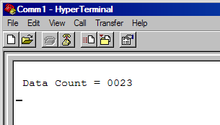
Picture(รูปถ่ายการทำงาน)
MCS51 Capture Code
MCS51 Text Code

8. MCS51 – Serial Interrupts
- ทดสอบการทำงาน “Lab10Srl5.Asm”
- ปรับโปรแกรมให้รับค่าจาก Serial Terminal เพื่อคุม LED P3.7
  - ถ้ารับค่าคีย์เป็น 1-9 ให้ LED P3.7 กระพริบตามจำนวนที่ป้อนแล้วดับ
  - ถ้าคีย์อื่นๆ ให้ LED P3.2 ดับ
Picture(รูปถ่ายการทำงาน)
MCS51 Capture Code
MCS51 Text Code

